Francisco les reclamó al FMI y al BM una reducción de la deuda
En una carta, el pontífice demandó un “plan de gobernanza global” que incluya más participación de los países pobres en las decisiones y que se contemple una reducción “significativa” de la deuda internacional.
Por Washington Uranga

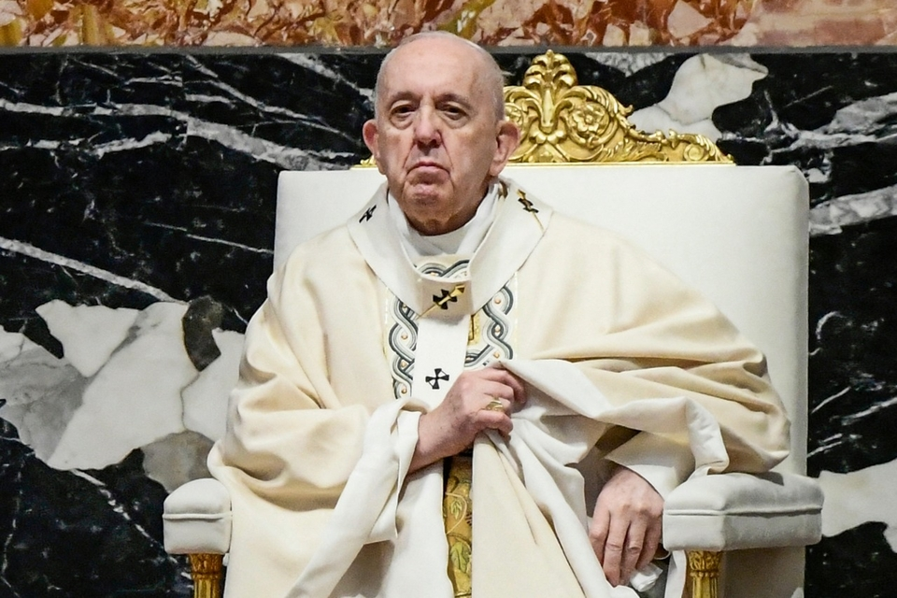
A través de una carta dirigida al Grupo del Banco Mundial (BM) y al Fondo Monetario Internacional (FMI) cuyas reuniones se celebran en estos días, el Papa Francisco reclamó que, como parte del “espíritu de solidaridad mundial” se genere de manera urgente “un plan de gobernanza global” que incluya, entre otros temas, “una participación efectiva en la toma de decisiones y facilitar el acceso al mercado internacional” por parte de las naciones más pobres y menos desarrolladas, “una reducción significativa de la carga de la deuda de las naciones pobres” y el reconocimiento de la “deuda ecológica” que existe entre el Norte y el Sur.

LEER MÁSPublican "Una genealogía de los medios" | Una investigación de Jussi Parikka

LEER MÁSEl tiempo se agota
En el documento, fechado en el Vaticano el 4 de abril y difundido el 8 de abril por la Oficina de Prensa de la Santa Sede, se reclama también “solidaridad en materia de vacuna” dado -dice el Papa- que “no podemos permitir que la ley del mercado prevalezca sobre la ley del amor y la salud de todos”. En una de las afirmaciones más contundentes del documento, Francisco sostiene que hay que “enfrentar los destructores efectos del Imperio del dinero” porque la “solidaridad, entendida en su sentido más hondo, es un modo de hacer historia” y reitera lo ya dicho en otras ocasiones respecto de que “eso es lo que hacen los movimientos populares”.
A partir de la afirmación de que el objetivo del desarrollo es “el bien común universal” Francisco argumenta que “que el dinero público nunca puede estar desvinculado del bien público, y que los mercados financieros deben estar respaldados por leyes y regulaciones destinadas a garantizar que realmente funcionen para el bien común” lo que exige también “luchar contra las causas estructurales de la pobreza, la desigualdad, la falta de trabajo, de tierra y de vivienda, la negación de los derechos sociales y laborales”.
El texto, de apenas tres carillas, sintetiza la posición que Jorge Bergoglio ha venido manteniendo en sus documentos magistrales, en particular en su encíclica Fratelli tutti. El documento fue entregado por Francisco al cardenal Peter Turkson, Prefecto (máxima autoridad) del Dicasterio (ministerio) de la Santa Sede para la Promoción del Desarrollo Humano Integral para que, a su vez, el obispo lo haga llegar a las autoridades del BM y el FMI.
En su nota Francisco comienza señalando que “en este último año, como consecuencia de la pandemia de covid-19, nuestro mundo se ha visto obligado a enfrentarse a una serie de graves e interrelacionadas crisis socioeconómicas, ecológicas y políticas” y expresando su deseo de que las reuniones de los organismos económicos internacionales contribuyan a través de sus discusiones a “un modelo de ‘recuperación’ capaz de generar soluciones nuevas, más inclusivas y sostenibles para apoyar la economía real, ayudando a los individuos y a las comunidades a alcanzar sus aspiraciones más profundas y el bien común universal”. Y advierte el Papa que la noción de “recuperación” –destacada en el original de la nota- “no puede contentarse con una vuelta a un modelo de vida económica y social desigual e insostenible, en el que una exigua minoría de la población mundial posee la mitad de la riqueza”. Y en directa alusión a quien son sus interlocutores en este caso afirma que “a pesar de nuestras profundas convicciones de que todos los hombres y mujeres han sido creados iguales, muchos de nuestros hermanos y hermanas en la familia humana, especialmente los que están en los márgenes de la sociedad, están efectivamente excluidos del mundo financiero” y reiteró que la pandemia “nos ha recordado una vez más que nadie se salva solo”.
Ante la situación el Papa demanda “formas nuevas y creativas de participación social, política y económica” que demuestren sensibilidad a “la voz de los pobres”, y reclama una “gobernanza global” que “ayude a construir una nueva red de relaciones internacionales para avanzar en el desarrollo humano integral de todos los pueblos”. Para Bergoglio lo anterior se traduce en“dar a las naciones más pobres y menos desarrolladas una participación efectiva en la toma de decisiones y facilitar el acceso al mercado internacional” Y en directa alusión al problema que afecta a gran parte de los países pobres Francisco sostiene que “un espíritu de solidaridad mundial exige también, como mínimo, una reducción significativa de la carga de la deuda de las naciones más pobres, que se ha visto agravada por la pandemia”. Porque, agrega, “reducir la carga de la deuda de tantos países y comunidades hoy en día, es un gesto profundamente humano que puede ayudar a las personas a desarrollarse, a tener acceso a las vacunas, a la salud, a la educación y al empleo”.
Retomando el sentido de sus afirmaciones en la encíclica Laudato si el Papa pide no dejar de atender a lo que designa como la “deuda ecológica” que, sostiene, “existe especialmente entre el norte y el sur mundial”.

LEER MÁSEl banquero Lasso venció al correísta Arauz | En Ecuador se abre una etapa de profundización del neoliberalismo
En otra parte y después de reclamar que los mercados financieros trabajen con “obejtivos sociales” Francisco sostiene que en la actual situación de pandemia “necesitamos especialmente una solidaridad en materia de vacunas justamente financiada, ya que no podemos permitir que la ley del mercado prevalezca sobre la ley del amor y la salud de todos” y hace un llamado a los gobernantes, a las empresas y a las organizaciones internacionales “para que colaboren en el suministro de vacunas para todos, especialmente para los más vulnerables y necesitados” tal como él mismo lo solicitó en ocasiones anteriores.
El Papa termina su carta pidiendo a los representantes del BM y del FMI que trabajen por “un futuro más inclusivo y sostenible” al que define como “un futuro en el que las finanzas estén al servicio del bien común, en el que los vulnerables y los marginados se sitúen en el centro, y en el que la tierra, nuestra casa común, esté bien cuidada”.
wuranga@pagina12.com.ar
Si llegaste hasta acá…
Es porque te interesa la información rigurosa, porque valorás tener otra mirada más allá del bombardeo cotidiano de la gran mayoría de los medios. Página/12 tiene un compromiso de más de 30 años con ella y cuenta con vos para renovarlo cada día. Defendé la otra mirada. Defendé tu voz.
https://www.pagina12.com.ar/334488-francisco-les-reclamo-al-fmi-y-al-bm-una-reduccion-de-la-deu

